ウクライナとベラルーシを訪ねて ３人の地元ガイドとの思い出 西村晴道
世界の建築を訪ねる旅のスタートは、1999年と2003年の2回にわたるスイス一周視察からです。それ以来世界の建築を訪ねることが私の趣味となり、ライフワークとなりました。
２０１９年までに訪れた国は８３ヶ国、新型コロナ感染によりストップです。旅行は添乗員付きではなく、私たち夫婦だけの個人旅行で、行きたいところを調べ、旅行会社に依頼し現地のガイドとドライバーを手配しての旅行です。とくに地元ガイドとの話はたいへん興味深く、面白い話、過去の悲惨な経験など印象に残っています。
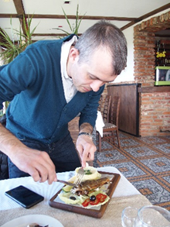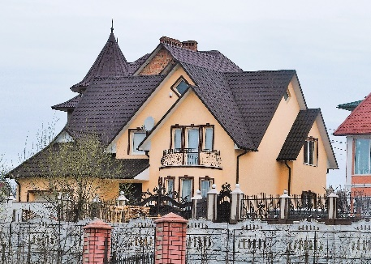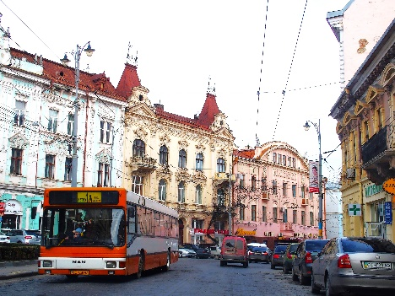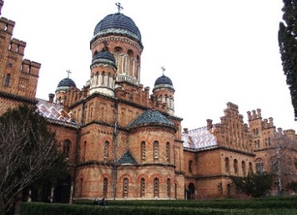
ウクライナ１回目は、2017年3月27日、西部の州都「小ウィーン」と呼ばれる美しい街チェルニウツィーに行きました。
ルーマニアの「ブコヴィナ地方の５つの修道院」を訪ねた翌日、スチャヴァから個人英語ガイド・チップさんの運転する車で北上し、ウクライナ国境へ。長い車の列でいつも２時間はかかるという警備の厳しい検問を、彼は機転を利かせ検問員に握手をして何かを渡し30分で通過。国境を越えると街並みが変わり、「ウクライナの家は大きく立派でお城のよう、ウクライナ人はgood builderだよ」「シナゴグは百数十あったのに今は３つしか残ってない」「チェルニウツィー駅からウクライナ各地に列車が出ている、線路の幅が広い」と。
世界遺産チェルニウツィー国立大学はブコヴィナ府主教たちの住居や聖堂・修道院・庭園などからなり、現在は大学の校舎の一部として利用されています。現在、チェルニウツィーはルーマニアへの難民拠点として度々テレビに映っています。チップさんは、ソ連時代のつらい貧しい生活のことを話してくれました。「まだほんの幼い時、暗い冬の凍る寒さの中、弟たちのため配給のパンを貰う長蛇の列に並ばなければならなかった。両親は強制労働に駆り出されていたからね。」
食料が豊富な現在、ルーマニアの人々はソ連時代の反動なのかよく食べる、太った人が目につきました。ラテン系のルーマニア人は明るく親しみやすく、日露戦争でロシアに勝った日本人に好意的です。
スチャヴァ神学校で4年間学んだガイドのチップ氏のおかげで、知人に頼み教会内部を見学できたこともあり、ルーマニア正教会建築についての貴重な視察が出来ました。
今ルーマニアの人々はウクライナの人々に同胞として寄り添っています。

２回目ウクライナは2018年 7月26～28日、個人旅行で妻と訪ねました。イスタンブールから首都キーウ（キエフ）へ、空港を出ると白樺の木が立並びひんやりした空気、高速道路沿いにソ連時代のアパートが見えました。
ウクライナの日本語女性ガイド・マリーナさんは父ウクライナ人、母ロシア人、以前北海道で働いて日本人と結婚。しかし離婚して好きなキーウでガイドしていました。複雑です。
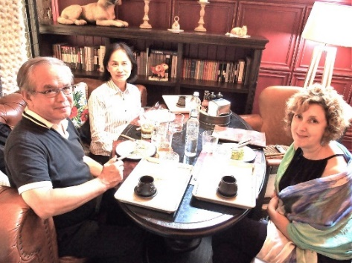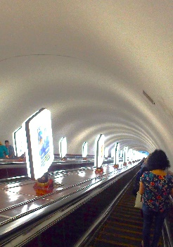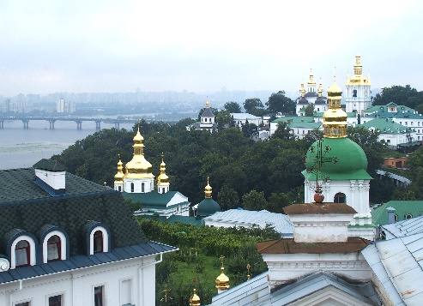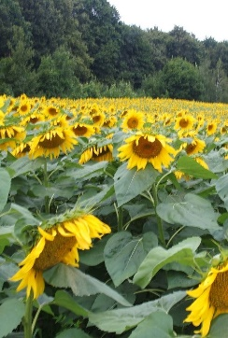
キーウは、1500年余の歴史をもつ東スラブ随一の古都。「ルーシ（東スラブ）諸都市の母」と呼ばれ、ウクライナの首都として人口300万を超える大都市。988年にはウラジーミル聖公がキリシア正教を国教とし、キーウはキリスト教文化の一大中心地に発展した。
ガイド・マリーナさんから面白い話を聞きました。ウラジーミル聖公はどの宗教を選ぶかと悩みました。まずローマカトリックは一夫一婦制、離婚ができない、イスラム教は一夫多妻制、でもお酒が禁止と。それでギリシャ正教に決めたと。ロシア正教会はウクライナ正教会が創ったと。
ロシア人とウクライナ人の違いをたずねてみました。ロシア人は、自慢したがる。ロシア正教が一番。ロシア人は最も頭がいい、ロシア人以外はみんな馬鹿と言う。ウクライナ人は、心が広い、芯が強く誇りを持っていると。ウクライナの普通の人々の生活は、日本の約5分の1の給料。キーフ到着初日に地下鉄電車内でスリに遭い、タクシーに乗れば高い運賃を請求され、落胆するも気を取り直し街歩き。こういうことはどの国でもあることで、私はタイ、ベトナム、イタリアでも体験済みです。でも明るく日本人に友好的で親切です。
次のウクライナ教会訪問の案内も送ってくれたガイド・マリーナさんは今どこにいるのだろうか。こちらからのメールも届いていないようです。一日も早く平和がくるように心より祈っています。

ベラルーシには2018年7月28～30日、ウクライナのキーウから飛行機で、首都ミンスクを訪ねました。
ベラルーシは情報が少なく未知の国、どんな国だろうかと思っていたが、来てみれば町は清潔、大きい近代的な建物が建ち、広い通りに車が行き交う。
国土の3分の１は森林でゆるやかな丘陵や湖、緑の自然にあふれ、人々も素朴で感じがよい。
美人が多いといわれるだけあって、モデルのような美しい女性がたくさんいる。
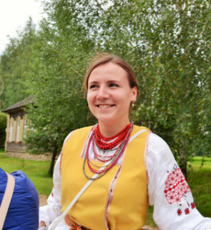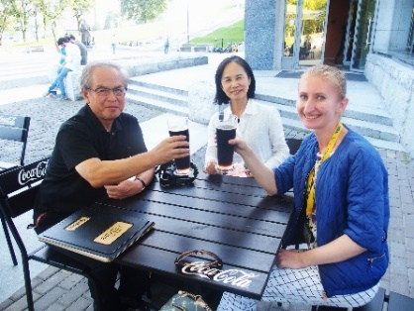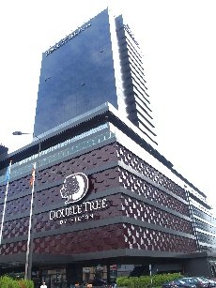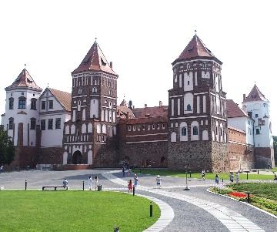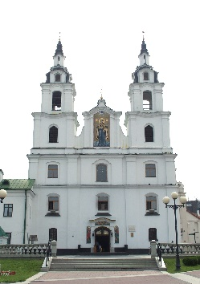
ベラルーシの個人英語ガイド、ユリアさんとの話。
ベラルーシのルカシェンコ大統領は、自国の美人がモデルの仕事等で海外に流出していることをたいへん危惧し、モデルに高額な給料を支払う法律を制定したと。ユリアさんは「アメリカ人団体ツアーのガイドをした時大変不快なことを言われてつらかった。日本人は優しいです。今日は楽しい。」日本から持参したピーナツ、するめ、柿の種を一緒にほおばり、ビールで乾杯。
訪問後2020年に選挙不正問題でルカシェンコ大統領退任要求の大規模デモが首都ミンスクで起こり、ロシアのプーチン大統領が要請によって治安部隊派遣の用意をした事件があり、ルカシェンコ大統領は今もプーチン大統領の後ろ盾で28年の独裁政権を維持し、ロシアのウクライナ侵略に加担しています。
ガイドのユリアさん元気ですか。笑顔が印象に残っています。

